АФФИНАЖ ЗОЛОТА И СЕРЕБРА

§ 1. Сырье и подготовка его к аффинажу

Разделение золота и серебра и получение их в чистом виде осуществляют приемами аффинажа. Известно несколько методов аффинажа золота и серебра. Наибольшее распространение получили хлорный процесс и электролитическое рафинирование.
Аффинаж осуществляют на специализированных аффинажных заводах. Поступающее сюда сырье отличается большим разнообразием. Основная масса золота поступает в виде сплавов, получаемых в результате плавки обработанных золото-цинковых осадков, чернового золота после отпарки амальгамы, шлихового золота, получаемого при обогащении россыпей и руд, катодного чернового золота из тиомочевинных регенератов. Перечисленные материалы имеют сложный химический состав. Помимо золота и серебра они содержат в виде примесей медь, свинец, ртуть, мышьяк, сурьму, олово, висмут и другие элементы. Содержание примесей может достигать 200 проб и выше. Серебро поступает, в основном, с заводов цветной металлургии в виде серебрянозолотых сплавов (доре-металл), получаемых при рафинировании чернового свинца и переработке медеэлектролитных шламов. Эти сплавы обычно содержат 97—99 % суммы серебра и золота. Помимо перечисленных видов сырья на аффинажные заводы поступают также различного рода сплавы, бытовой и технический лом, монета и т. д. В отдельных видах сырья в заметных количествах могут присутствовать платиновые металлы. Поступающие на аффинажный завод материалы подвергают приемной плавке для усреднения и опробования отдельных партий сырья. Ее ведут в графитовых тиглях в электрических индукционных печах.
На крупных аффинажных заводах применяют печи мощностью до 100 кВт с вместимостью тигля до 280 кг золота. Для сведения к минимуму потерь благородных металлов за счет улетучивания плавку ведут под слоем шлака, используя в качестве флюса соду и буру (1,5—3 % массы загруженного металла). С этой же целью избегают излишнего перегрева металла. Плавку золотосеребряных сплавов про-водят при 1150-1200 °С, серебра – при 1040-1060 °С. Высокопробное серебро, склонное к разбрызгиванию при застывании вследствие выделения поглощенного кислорода, плавят под слоем древесного угля, создающего восстановительную атмосферу. В зависимости от применяемого метода аффинажа расплавленный металл разливают в слитки, идущие на аффинаж хлорированием, или в аноды, поступающие на электролитическое рафинирование. Поступающие на аффинаж золотосеребряные сплавы вследствие содержания в них цинка, свинца, меди и других примесей, а также металлов платиновой группы, подвержены ликвации, что затрудняет их опробование. Во избежание возможных ошибок пробу металла отбирают непосредственно из печи, где расплав хорошо перемешивается током высокой частоты. Отобранную пробу отливают в изложницу в виде тонкого слитка. Быстрое охлаждение такого слитка обеспечивает достаточную однородность сплава. Пробу для анализа отбирают в виде стружек или опилок. Результаты анализа необходимы для точного учета количества благородных металлов, поступивших в аффинаж, и расчета с поставщиками.

§ 2. Хлорный процесс

Хлорный процесс основан на том, что неблагородные металлы и серебро окисляются газообразным хлором значительно легче, чем золото. Сущность этого метода заключается в продувании хлора через расплавленное черновое золото. Хлор в первую очередь взаимодействует с неблагородными металлами и серебром, золото и металлы платиновой группы реагируют в последнюю очередь. Образующиеся расплавленные хлориды неблагородных металлов и серебра не растворяются в металлическом золоте и, имея меньшую плотность, всплывают на поверхность. Часть хлоридов неблагородных металлов улетучивается. Примерное представление о порядке образования хлоридов можно составить на основе величин изменения изобарно-изотермического потенциала реакций образования хлоридов. Как видно из этих данных, в первую очередь следует ожидать образования хлоридов неблагородных металлов, затем – серебра и в последнюю очередь – золота.
Хлорный процесс широко применяют в ЮАР. Металл, поступающий на аффинаж, содержит 88-90 % Au и 7-11 % Ag. Основные примеси – медь, свинец, железо, цинк. Процесс ведут в графитовых тиглях с корундовой футеровкой в индукционных электрических печах. Черновой металл, прошедший приемную плавку, в виде слитков загружают в помещенный в печь тигель вместимостью 500 кг (по золоту). Для образования шлака в тигель загружают небольшое количество смеси буры, кварца и хлористого натрия. Образующийся тонкий слой шлака уменьшает улетучивание металла и предохраняет стенки тигля от разъедания. После расплавления металла через крышку тигля в расплав вводят одну или две фарфоровые трубки, по которым подают газообразный хлор. Для лучшей диспергации хлора в стенках трубки сделаны отверстия. Процесс ведут при 1150°С. Медь и серебро начинают реагировать с хлором лишь после того, как прохлорируется основная масса железа, цинка и свинца. Температура кипения AgCl и CuCl выше температуры ведения процесса, поэтому хлориды серебра и меди остаются в тигле, образуя слой расплавленных хлоридов на поверхности золота. Ввиду того, что хлориды не улетучиваются, подачу хлора в этот период можно увеличить, не опасаясь разбрызгивания расплава.
Накапливающиеся на поверхности металла расплавленные хлориды, а также шлак периодически удаляют из тигля и загружают новую порцию флюса. К концу процесса абсорбция хлора расплавом замедляется, поэтому скорость подачи хлора уменьшают. Конец процесса определяют по появлению желтого налета золота на трубках, подводящих хлор, и по появлению над расплавом красного дыма, окраска которого объясняется присутствием в нем хлорида золота. По окончании хлорирования с поверхности металла удаляют остатки хлоридов и шлака, очищенное золото переводят в миксер и разливают в слитки.
Губчатое серебро после промывки и сушки переплавляют в аноды для дальнейшего электролитического рафинирования. Чистота металла в анодах – 998-999 проб. Аффинаж хлорированием проще и дешевле электролитического процесса и пригоден для рафинирования золота любой чистоты, но дает недостаточно чистое золото (обычно 995-996 пробы). Такой металл годится для использования в монетарных целях, но не удовлетворяет требованиям современной техники. К недостаткам хлорного метода аффинажа следует также отнести существенные потери серебра и платиновых металлов (если они присутствуют в исходном металле), которые остаются в очищенном золоте.

§ 3. Электролитическое рафинирование серебра

Электролитические методы аффинажа наиболее совершенны и позволяют получать металлы высокой чистоты при комплексном использовании всех ценных компонентов, входящих в состав рафинируемого металла. При электролитическом рафинировании серебра в качестве растворимого анода используют рафинируемый серебряный сплав. Электролитом служит водный раствор азотнокислого серебра с добавкой небольшого количества азотной кислоты. Схематически процесс можно представить следующим образом:

Ag (катод) / AgNО₃, HNО₃, Н₂О, примеси / Ag с примесями (анод)

При электрохимическом растворении анода серебро переходит в раствор(_{Ae/Ag+} = + 0,799 В):
Ag Ag ⁺ + е

Примеси с более электроположительным потенциалом (золото, платина, палладий) выпадают в шлам. Выделение кислорода на аноде практически невозможно, так как нормальный потенциал кислорода в кислом растворе:

2H₂О 4H⁺ + О₂ + 4е, _{о} = + 1,23В

значительно положительнее потенциала серебра. Примеси с потенциалом более электроотрицательным, чем потенциал серебра (медь, свинец, висмут, цинк, железо и т. д.), переходят в раствор. Основным процессом на катоде является восстановление ионов серебра:

Ag ⁺ + е Ag,

Серебро является одним из наиболее электроположительных металлов. Скорость разряда ионов серебра весьма велика. Поэтому даже при высоких плотностях тока разряд подавляющего большинства примесей на катоде практически исключен. Так, выделение водорода на катоде:

2H⁺ + 2eH₂ , _{о} = 0

теоретически возможно лишь при чрезвычайно низких концентрациях серебра в электролите, никогда не реализуемых на практике.
Основным катодным процессом является восстановление катионов серебра. В состав электролита, применяемого при электролитическом рафинировании серебра, всегда входит свободная азотная кислота. Присутствие ее увеличивает электропроводность электролита и, соответственно, уменьшает расход электроэнергии. Вместе с тем, чрезмерно высокая концентрация азотной кислоты нежелательна, так как при этом ускоряется процесс химического растворения катодного серебра и получают существенное развитие процессы катодного восстановления анионов NО₃⁻. Это ведет к уменьшению катодного выхода по току, повышению расхода азотной кислоты, к ухудшению условий труда в результате загрязнения атмосферы цеха выделяющимися оксидами азота. При повышенной концентрации азотной кислоты значительно увеличивается переход в раствор палладия и платины, а также их осаждение на катоде совместно с серебром. С учетом этого концентрацию азотной кислоты в электролите поддерживают не свыше 10—20 г/л. Иногда в состав электролита для повышения его электропроводности вводят азотнокислый калий (до 15 г/л). В анодах, помимо серебра, в качестве примесей всегда содержатся золото, металлы платиновой группы и неблагородные металлы — медь, свинец, висмут, цинк, железо и т. д. В серебрянозолотых сплавах, получаемых при переработке медеэлектролитных шламов, присутствуют селен и теллур. Содержание этих примесей и их поведение при электролизе в значительной степени определяются условиями электролитического рафинирования серебра.
Электролиз серебра обычно ведут в прямоугольных ваннах, изготовленных из винипласта или поливинилхлорида и заключенных в каркас из дерева, фибергласа и т. д. Вместимость одной ванны составляет обычно 300—600 л.
На анодной штанге подвешивают от одного до трех анодов. Катод обычно делают один на всю ширину ванны. В качестве катодов применяют тонкие листы коррозионностойкой стали, титана, алюминия или серебра. Силовые линии при электролизе распределяются неравномерно, концентрируясь в нижней части электродов. Поэтому нижняя часть анодов растворяется быстрее верхней. Во избежание этого аноды иногда отливают утолщенными книзу. Для лучшего контакта с токоподводящими шинами и снижения выхода анодных остатков удобно пользоваться сплошными анодами, отлитыми вместе с ушками для подвешивания в ванну. Аноды массой до 10 кг рассчитаны на растворение в течение 2—3 сут. Процесс электролиза ведут круглосуточно. Сереброосаждается на катоде в виде крупнокристаллического, неплотно пристающего к катоду осадка. Кристаллы серебра растут в направлении к аноду, стремясь замкнуть электроды. Поэтому их периодически счищают вручную лопатками или непрерывно механическими скребками. Электролит перемешивают либо с помощью сжатого воздуха, подаваемого в ванну по винипластовым или стеклянным трубкам, либо механическими скребками одновременно со снятием катодного осадка. Упавшие на дно ванны кристаллы серебра периодически извлекают дырчатыми совками из алюминия. Иногда одну из боковых стенок ванны делают наклонной и по ней скребком выгребают катодное серебро. Применяют и другие методы разгрузки, в частности, непрерывную механическую разгрузку с помощью транспортера с лентой из полотна.
Во избежание загрязнения катодного серебра анодным шламом аноды помещают в чехлы из хлорвиниловой, териленовой или другой ткани. При растворении анода шлам собирается внутри чехла, откуда его периодически выгружают. Очевидно, что поскольку на катоде осаждается только серебро, а на аноде растворяются серебро и примеси, катодный выход по току заметно превышает анодный. Это приводит к тому, что электролит в течение электролиза постепенно обедняется серебром и обогащается примесями.
Отработанный электролит выводят из ванн, заменяя свежим. При выборе плотности тока исходят из условия получения чистых катодных осадков. При высоких плотностях тока вследствие повышенной анодной поляризации усиливается переход платиновых металлов в раствор, а, следовательно, и их осаждение на катоде. Одновременно вследствие поляризации катода могут создаваться условия для восстановления на нем меди и теллура. Практически процесс ведут при плотностях тока от 200 до 600 А/м², при этом чем грязнее аноды, тем ниже применяемая плотность тока. Температура электролита за счет тепла, выделяемого при прохождении тока, составляет 30—50 °С. Катодный выход по току при нормальном ведении процесса составляет 94—96 %, напряжение на 1 – 2,5 В Расход электроэнергии колеблется от 0,3 до 0,6 кВт . ч на 1 кг аффинированного серебра.
Серебро, выгруженное из ванн, промывают последовательно разбавленной азотной кислотой и горячей водой, прессуют для удаления влаги и плавят в электрических высокочастотных печах в слитки. Чистота катодного серебра после переплавки составляет 999,7—999,9 проб.

§ 4. Электролитическое рафинирование золота

Аффинаж золота электролизом позволяет получать металл высокой чистоты.
Аноды отливают из рафинируемого сплава, содержащего в качестве примесей серебро, платиновые металлы и некоторые неблагородные металлы. Электролитом служит водный раствор золотохлористоводородной кислоты с добавкой соляной кислоты:

Au (катод) | HAuCl₄, НСl, Н₂O, примеси |Аu с примесями (анод)

Золотохлористоводородная кислота является сильной и полностью диссоциирует на ионы:
HAuCl₄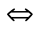Н⁺ + АuСl₄⁻

В свою очередь анионы АuСl₄⁻ частично диссоциируют с образованием катионов Аu³⁺:
АuСl₄⁻ Аu³⁺+ АuСl₄⁻

Однако константа диссоциации К_{Д} этого комплекса очень мала:

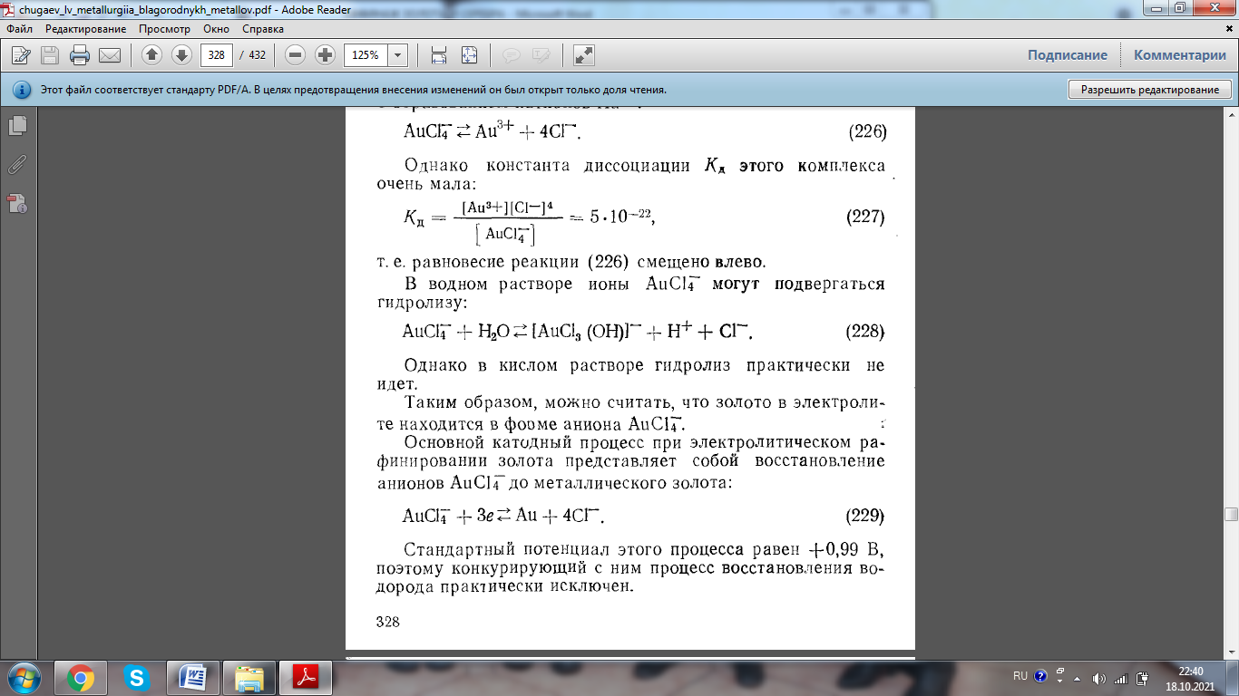
т. е. равновесие этой реакции смещено влево.
В водном растворе ионы АuСl₄⁻ могут подвергаться гидролизу:

АuСl₄⁻ + Н₂О [AuCl₃ (ОН)]⁻ + Н⁺ + Cl⁻

Однако в кислом растворе гидролиз практически не идет.
Таким образом, можно считать, что золото в электролите находится в форме аниона АuСl₄⁻.
Если содержание серебра в анодах невелико (менее 5—6 %), то электролиз золота можно вести, применяя обычный постоянный ток. В этом случае хлористое серебро легко опадает в анодный шлам, не образуя прочной пленки. Помимо серебра, в золотых анодах обычно присутствуют медь, свинец, висмут, теллур, железо, олово, мышьяк, сурьма, платина, палладий. Механизм растворения такого многокомпонентного сплава очень сложен и далеко не изучен. Медь, значительно более электроотрицательная, чем
золото, переходит в раствор, и ее накапливание в электролите после известного предела создает опасность совместного разряда меди и золота. Поэтому при большом содержании меди в анодах (свыше 2%) приходится часто менять электролит. Допустимое содержание меди в электролите составляет 90 г/л. Еще более электроотрицателен свинец. Растворяясь на аноде в первую очередь, он остается в электролите в концентрациях, определяемых растворимостью РbСl₂. При насыщении электролита хлоридом свинца на аноде может образоваться пленка твердой соли РbСl₂, которая будет отлагаться совместно с хлоридом серебра, вызывая пассивность анода. Если содержание серебра и свинца в сумме не превышает 13 %, аноды не пассивируются. Электролиз золота ведут в небольших ваннах из фарфора или винипласта вместимостью 20—65 л.
В отечественной практике применяют фарфоровые ванны вместимостью 25 л. В качестве катодов используют золотую жесть толщиной 0,1—0,25 мм, изготовляемую прокаткой чистого электролитного золота. Для придания катодам жесткости их подвергают рифлению на специальном прессе. В ванны (рис. 132) подвешивают 18 катодов (на рисунке не показаны) на шести штангах (по три катода вряд) и 15 анодов на пяти штангах (по три анода в ряд). Масса одного анода составляет примерно 2 кг. Аноды подвешивают к штангам с помощью золотых ленточек, вплавленных в металл при отливке анодов. Для поддержания необходимой температуры электролита ванны устанавливают в водяных банях. Электролит перемешивается сжатым воздухом, подаваемым в ванны по стеклянным трубкам. Так как при электролизе выделяется хлор, ванны помещают в специальном вытяжном шкафу. Ток подводят снаружи шкафа по медным шинам, а внутри — серебряным как более стойким в атмосфере хлора. Из серебра же делают штанги для подвески электродов.
Электролит содержит 70—200 г/л Au и 40—1 00 г/л НСl. Температура электролита 50—60°С. Электролиз ведут асимметрическим током плотностью 600—1500 А/м². Сила переменного тока обычно на 10 % выше, чем постоянного. Напряжение на ванне 0,5—1 В. Золото осаждается на катоде в виде плотного блестящего осадка. Катоды разгружают 3—4 раза в сутки в зависимости от плотности применяемого тока.
Катодное золото промывают горячей водой, очищают щетками, обрабатывают соляной кислотой или аммиаком( для растворения случайно приставших частиц хлорида серебра), снова промывают водой, сушат и плавят в индукционной печи в слитки. Чистота катодного золота 999,8-999,9 пробы. Основными примесями в нем являются серебро, медь, железо.
Анодный шлам выгружают из ванн и отмывают водой от электролита. Промывные воды используют для доливки ванн. Шлам загружают в сетчатый серебряный барабан, помещенный в наполненную водой ванну. При вращении барабана хлорид серебра через отверстия смывается в ванну, а более крупные частицы золотого анодного скрапа и дендриты катодного золота остаются в барабане. Золотые остатки сушат и возвращают в плавку на аноды. Хлористое серебро восстанавливают железным скрапом или порошком в солянокислой среде, промывают водой и плавят в аноды для серебряного электролиза. Выход анодного скрапа при электролизе золота зависит от чистоты анодов и колеблется от 10 до 20 % массы исходных анодов. Так же, как и шлам, остатки анодов отмывают в сетчатом барабане от хлорида серебра и электролита, сушат и плавят в аноды. В процессе электролиза электролит обогащается примесями и обедняется по золоту. При работе на грязном электролите возможно загрязнение катодных осадков вследствие соосаждения примесей. Помимо этого, при загрязнении электролита на катоде начинается рост дендритов, что приводит к замыканию электродов, а на аноде — кристаллизация солей, ведущая к пассивации анодов. Электролит негоден к дальнейшему использованию, если концентрация золота в нем ниже 100 г / л , а концентрация примесей выше следующих пределов, г/л: 90 Сu, 50 Pt, 15 Pd, 1,5 Pb, 4 Те, 2 Fe.

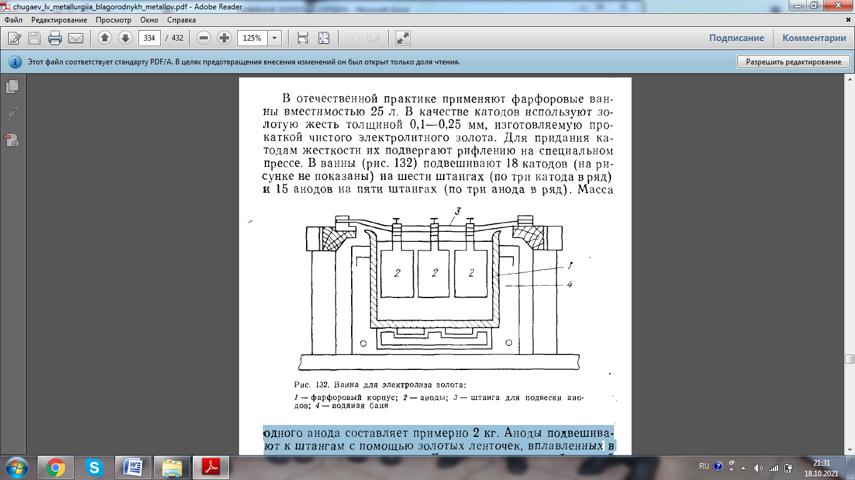

§ 5. Кислотные методы аффинажа

Эти методы заключаются в обработке сплавов благородных металлов
различными кислотами, причем примеси и один из благородных металлов переходят в раствор, а второй остается в нерастворимом остатке. Способ очистки при помощи азотной кислоты осиован на избирательном растворении серебра. Для полного разделения металлов необходимо, чтобы содержание серебра в сплаве по меньшей мере в два (а лучше в три) раза превышало содержание золота. При этом условии обработка сплава горячей азотной кислотой позволяет нацело перевести серебро в раствор, а золого оставить в нерастворимом остатке. Такие примеси, как медь, свииец, платина и палладий, также переходят в раствор. Если в сплаве присутствуют олово, сурьма или мышьяк, то его следует предварительно переплавить с селитрой или подвергнуть купелированию для отделения этих элементов. Перешедшее в раствор серебро осаждают в виде хлорида, восстанавливают металлическим железом или цинком и переплавляют в слитки. Золотой остаток промывают, сушат и плавят в слитки. Проба золота может быть доведена до 998-й. Вместо азотной кислоты для растворения сплавов можно использовать концентрированную серную кислоту (способ д'Арсе). Как и в предыдущем методе, количество серебра в исходном сплаве должно быть примерно втрое больше золота, а меди не более 7,5 %. Иначе разварка сплава затрудняется, так как иа его поверхности отлагается сульфат меди, мало растворимый в концентрированной серной кислоте. Поэтому же содержание свинца в сплаве не должно превышать 0,25 %. Если неблагородных металлов содержится больше, то пробу металла предварительно повышают, применяя плавку с селитрой или купелирование. Гранулированный или отлитый в тонкие пластины сплав загружают в чугунные котлы и заливают концентрированной серной кислотой. При нагревании серебро, медь и другие неблагородные металлы переходят в раствор: Золото остается в нерастворимом остатке.
По окончании процесса сернокислый раствор сливают, а оставшийся золотой осадок для окончательной очистки обрабатывают новой порцией концентрированной серной кислоты. Полученное в результате этих операций золото промывают, сушат и переплавляют в слитки 996—999-й пробы. Из сернокислого раствора, содержащего серебро, медь и небольшое количество других металлов, с помощью металлической меди при нагревании осаждают серебро.
В некоторых случаях для использования свободной серной кислоты из горячих растворов охлаждением выкристаллизовывают сернокислое серебро. Маточный раствор сливают и, добавив свежую кислоту, применяют для разваривания повой порции сплава. Кристаллы сернокислого серебра растворяют в горячей воде и восстанавливают железом. Восстановленное серебро тщательно промывают горячей водой, сушат и плавят в слитки 980—990-й пробы.
Способ очистки при помощи царской водки применим лишь к сплавам, содержащим небольшое количество серебра. Подлежащий очистке гранулированный сплав обрабатывают при нагревании царской водкой.
Золото переходит в раствор, образуя золотохлористоводородную кислоту, а серебро в форме хлорида остается в нерастворимом остатке. Из осадка хлористого серебра получают металлическое серебро, пользуясь каким-либо рассмотренным выше способом. Золотосодержащий раствор сливают, выпаривают досуха для удаления азотной кислоты, соли растворяют в воде, полученный раствор отфильтровывают и с помощью восстановителей (например, щавелевой кислоты или железного купороса

2Ag + 2H₂SO₄ = Ag₂SO₄ + 2Н₂O + SO₂
Сu + 2H₂SO₄ = CuSO₄ + 2H₂O + SO₂

осаждают из него металлическое золото. После промывки золото сплавляют в слитки 998—999-й пробы.
Кислотные методы аффинажа громоздки, дороги и не позволяют получать благородные металлы той степени чистоты, которая необходима для современной промышленности. Из-за этих недостатков кислотные методы в настоящее время применяются ограниченно. Иногда их используют для предварительного разделения благородных металлов перед окончательным аффинажем их электролитическим методом.

